# **I 2X1 JAPÓN MAJESTUOSO**

MTC - 31680

7 Días y 6 Noches

Desde $2349USD | + 0 IMP

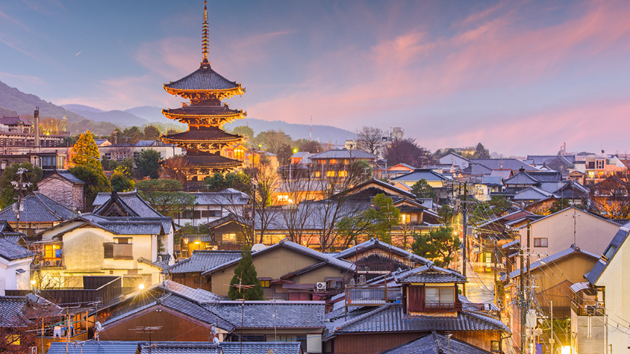

**Solo Terrestre**

|  |
| --- |
|  |

# **I SALIDAS ESPECIFICAS**

|  |  |
| --- | --- |
| Salida | Llegada |

# **I PAISES**

Japón,

# **I CIUDADES**

Kioto, Tokio, Nara,

# **I ITINERARIO**

**DÍA 01**  
**LLEGADA A JAPÓN (NARITA o HANEDA) – TOKIO**  
Llegada al Aeropuerto Internacional de Narita o Haneda. recibimiento y traslado hacia el hotel con guía de habla inglesa. **Alojamiento.**

**NOTA:** El servicio se va a brindar para los vuelos con llegadas entre 07:00 - 09:00 - consultar suplementos para horarios distintos)  
  
**DÍA 02**  
**TOKIO**  
**DESAYUNO.** A la hora acordada salida para realizar, tour panorámico guiado por los lugares más icónicos de Tokio:  El histórico barrio de Asakusa, con su famoso templo Senso-ji. Vista exterior del Palacio Imperial, residencia oficial de la familia imperial japonesa. El legendario cruce de Shibuya, símbolo del dinamismo urbano. Recorrido por la futurista zona de Odaiba, admirada desde el autobús. Tarde libre para seguir explorando Tokio a tu ritmo o aprovechar nuestra excursión opcional. **Alojamiento.**

**“TOKIO CON METRO”**: con guía en español, visitando: Santuario Meiji Jingu Viaje en Sky Train (línea Yurikamome) ida y vuelta entre Toyosu y Shinsaibashi Recorrido por el elegante barrio de Ginza.  
  
**DÍA 03**  
**TOKIO**  
**DESAYUNO.** Dia Libre, podrá disfrutar Tokio o participar en nuestra excursión opcional. **Alojamiento**

**DÍA COMPLETO A HAKONE:** La región del Monte Fuji y el tradicional pueblo de Oshino Hakkai con guía en español. Paseo en barco por el Lago Ashi , Subida en teleférico hasta Owakudani (si el clima lo permite), Visita al pintoresco pueblo de Oshino Hakkai, famoso por sus ocho estanques cristalinos. Vistas panorámicas del Monte Fuji desde diversos miradores Regreso a Tokio por la tarde.

**DÍA 04**  
**TOKIO – OSAKA**  
**DESAYUNO.** A la hora acordada traslado hacia la estación para abordar el famoso tren bala (Shinkansen) rumbo a Osaka. Una vez se llegamos realizaremos un tour panorámico por la dinámica ciudad de Osaka, visitando el Castillo de Osaka, joya arquitectónica del período Azuchi-Momoyama. Realizamos el recorrido por Dotonbori y Shinsaibashi, zonas vibrantes y llenas de neones. Vistas del moderno distrito de Umeda, con sus rascacielos y centros comerciales. **Alojamiento.**  
  
**DÍA 05**  
**OSAKA**  
**DESAYUNO.** Día libre para seguir disfrutando Osaka o unirse a nuestra excursión opcional.**Alojamiento.**

**KYOTO:** Visitando el Templo Kinkaku-ji (Pabellón Dorado), Templo Fushimi Inari Taisha Bosque de Bambú de Arashiyama Calle tradicional de Gion. Templo Kiyomizu-dera

**DÍA 06**  
**OSAKA.**  
**DESAYUNO.** Día libre para actividades personales y disfrutar de Osaka o participar de nuestra excursión opcional. **Alojamiento.**  
  
**VISITA A NARA:** Con sus famosos ciervos y el templo Todai-ji Recorrido por Kobe Harbour, puerto emblemático con vistas panorámicas, Parada en Santai Outlet para compras Salida y regreso a Osaka en el día**. Almuerzo incluido durante la excursión.**

**TOUR GASTRONÓMICO NOCTURNO:** Sabores locales en izakayas tradicionales.

**DÍA 07**  
**OSAKA**  
**DESAYUNO.** A la hora acordada traslado con guía de asistencia de habla inglesa hasta el Aeropuerto Internacional de Kansai (KIX), para tomar su vuelo a la ciudad de Origen. **FIN DE NUESTROS SERVICIOS**  
  
**NOTA:** El servicio se va a brindar para los vuelos con partidas entre 05:00-09:00, consultar suplementos para horarios distintos).  
  
**NOTAS IMPORTANTES:**  
•    Todo programa tiene relacionado un itinerario tentativo, el cual puede variar en cuanto al orden, a fin de brindar un mejor desarrollo del itinerario y servicios turísticos confirmados. sujeto a cambios, ya sea por problemas climáticos u operacionales (siempre incluyendo los mismos servicios).  
•    En Japón los hoteles disponen de pocas habitaciones dobles (con 1 cama matrimonial). Por regla general, usamos habitaciones Twin (con 2 camas separadas).   
•    Los precios de la promo 2x1 son válidos solamente en las fechas indicadas; no permite acomodación en: triple, sencilla, niños acompañantes.  
•    En caso de no recibir los datos de vuelo de llegada o salida hasta 07 días antes del tour no se podrá garantizar el servicio de traslados   
•    Se requiere recibir datos de pasaportes hasta 25 días antes la llegada no se podrá garantizar disponibilidad en el tramo de tren o vuelo y estará sujeto al cobro de suplementos.

**Fín de nuestros servicios.**

# **I TARIFAS**

**PRECIOS REFERENCIALES POR PERSONA EN DÓLARES AMERICANOS**  
**Sujetos a cambios sin previo aviso y disponibilidad al momento de la reserva**

|  |  |
| --- | --- |
| TEMPORADA BAJA 2026 - 2027 | DOBLE |
| MAYO: 15 | 2.349 |
| JUNIO: 05,19 |
| JULIO: 03 |
| SEPTIEMBRE: 04,18 |
| OCTUBRE: 02 |
| DICIEMBRE: 04 |
| ENERO : 15 |
| FEBRERO:05,19 |
| MARZO: 05, 19 |

**PRECIOS REFERENCIALES POR PERSONA EN DÓLARES AMERICANOS**  
**Sujetos a cambios sin previo aviso y disponibilidad al momento de la reserva**

|  |  |
| --- | --- |
| TEMPORADA ALTA 2026 | DOBLE |
| ABRIL: 04,18 | 2.759 |
| MAYO: 02 |
| JULIO: 18 |
| AGOSTO: 01,15 |
| OCTUBRE: 17 |
| NOVIEMBRE: 07,21 |
| DICIEMBRE: 19 |
| ENERO : 02 |

**NOTA:** Los precios publicados en dólares (USD) son referenciales y el pago deberá realizarse en pesos colombianos (COP) a la tasa de cambio interna que haya sido fijada por **MEGA TRAVEL SAS** o a la tasa de cambio oficial TRM vigente al momento de la compra.

*El valor de la tarifa del programa e itinerario ha sido calculada con base en la diversidad de cambio de moneda **YEN JAPONES frente al DÓLAR ESTADOUNIDENSE.** Por tal motivo, estos pueden sufrir variación en cualquier momento por comportamientos de las diferentes monedas. Estas variaciones en precios serán notificadas al viajero o agencia de viajes por escrito o por cualquier medio, debido a que estas diferencias deben ser asumidas por el viajero.  
  
**VISITAS Y EXCURSIONES**  
•    Las visitas o tours sugeridos cuyo valor está descrito en el programa serán ofrecidos por nuestro operador en destino, comprados desde aquí o directamente allá; sin embargo, si el pasajero decide realizar algunas de estas actividades no deberían ser contratadas con un operador diferente, ya que los horarios establecidos en los circuitos pueden variar.  El guía tiene total autonomía de modificar por motivos logísticos, operacionales o climáticos el orden de las visitas programadas, siempre respetando los servicios contratados.  
•    No nos haremos responsables por los servicios contratados en otras empresas.

# **I HOTELES**

|  |  |
| --- | --- |
| CIUDAD | HOTEL |
| TOKIO | HOTEL JAL TOKYO TOYOSU  HOTEL GRACERY SHINJIKU  LOISIR HOTEL SHINAGAWA SEASIDE |
| OSAKA | HOTEL ELCIENT OSAKA UMEDA  HOTEL PLAZA OSAKA  HOLIDAY INN EXPRESS OSAKA CITY  HOTEL NOKU OSAKA |

Ésta es la relación de los hoteles utilizados más frecuentemente en este circuito. Reflejada tan sólo a efectos indicativos, pudiendo ser el pasajero alojado en establecimientos similares o alternativos en la misma categoría.

# **I EL VIAJE INCLUYE**

* + Traslados aeropuerto – hotel – aeropuerto.
  + 03 noches de alojamiento en Tokio en el hotel seleccionado.
  + 03 noches de alojamiento en Osaka en en el hotel seleccionado.
  + Desayunos diarios
  + Traslado a la estación de tren
  + Billete para tomar Tren bala Tokio → Osaka
  + Tours panorámicos en Tokio y Osaka
  + Asistencia en español durante todo el viaje
  + 2% de Fee bancario, sobre el valor total de la porción terrestre.

# **I EL VIAJE NO INCLUYE**

* + Tiquete aéreo internacional o doméstico, equipaje, impuestos, tasas y otros cargos.
  + Traslados en horarios de llegada o salida fuera de los horarios indicados en el itinerario,
  + Transporte para más de 1 maleta por persona (hay solamente 1maleta incluida por persona, maletas extras no son aceptadas por baja capacidad de los autobuses locales.
  + Entradas a monumentos
  + Propinas de USD 75 por persona pago en destino
  + Cargos adicionales e impuestos que deban ser pagados directamente por los clientes en el destino, hoteles y restaurantes entre otros.
  + Excursiones opcionales.
  + Tarjeta de asistencia.
  + Gastos personales y servicios no especificados.
  + Suplemento pago con tarjeta crédito VISA y MÁSTER CARD del 3.3% de gestión bancaria.